Abschlusstabellen, Auf- und Absteiger aus den hessischen Ligen nach Saison 18/19
Aktualisierung Stand: 04.06.2019
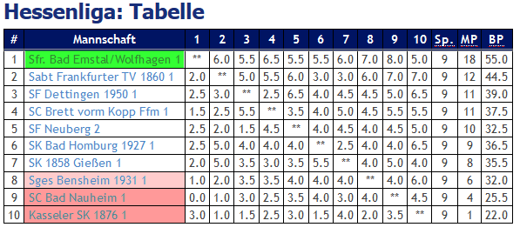
Dem Protest von Griesheim (DA) 2 wurde vom Turnierausschuss stattgegeben, d.h. sie bekommen nach dem freiwilligen Rückzug aus der Oberliga Ost einen Platz in der Hessenliga und setzen damit die übliche Abstiegskaskade in Gang. Dadurch muss Bensheim runter in die Verbandsliga.

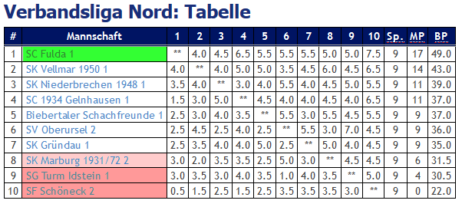 Marburg 2 hat den Stichkampf der Tabellenachten der beiden Verbandsligen denkbar knapp verloren (4:4 Berliner Wertung 19:17 für Bad Soden) und muss den Weg in die LK West antreten. Damit reißen sie ihre dortige 3. Mannschaft gleich mit in den Abgrund.

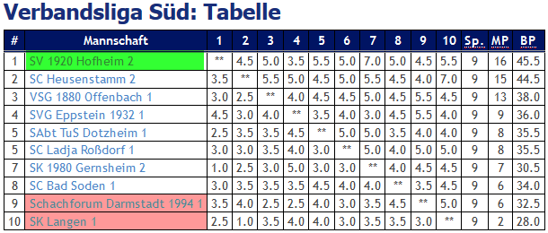
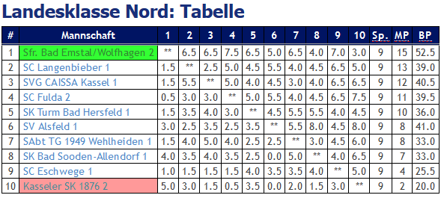
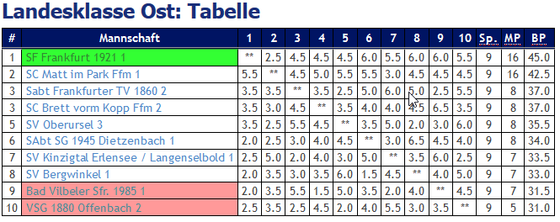
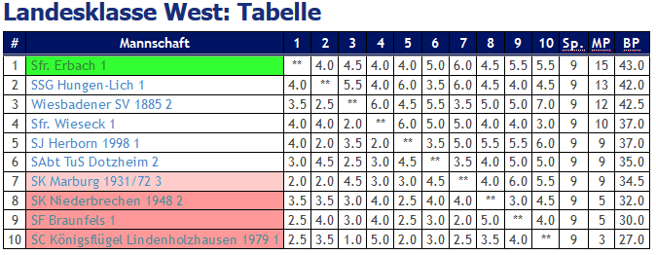

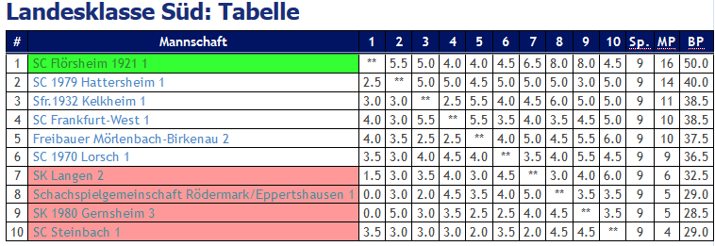

Einteilung der Verbandsligen

Nach momentanem Stand wäre die Aufteilung der Verbandsligen in der Saison 19/20 folgende:

VL Nord |  | VL Süd
SK Vellmar |  | SC Bad Soden
Sfr. Bad Emstal/Wolfhagen 2 (Auf) |  | VSG Offenbach
Kasseler SK (Ab) |  | SF Frankfurt (Auf)
Biebertaler Schachfreunde |  | SAbt TuS Dotzheim
SK Niederbrechen |  | SC Heusenstamm 2
SC Bad Nauheim (Ab) |  | SC Flörsheim (Auf)
SK Gründau |  | Sfr. Erbach (Auf)
SC Gelnhausen |  | SC Ladja Roßdorf
SV Oberursel 2 |  | SK Gernsheim 2
SVG Eppstein |  | Sges Bensheim (Ab)

Diese Einteilung könnte sich aber noch verändern, falls es weitere Rückzüge von Mannschaften gibt.

Weitere Infos und Termine

Wenn ein Verein seine Mannschaft zurückziehen will, muss er mir dies bis zum 30.06.2019 schriftlich und verbindlich mitteilen.

Die Aufsteiger der Bezirke sind von den Bezirksturnierleitern bis 15.06.2019 zu melden.

Meldeschluss für den hessischen Viererpokal (für die Meldung der Bezirksvertreter, Teilnahme-bestätigung vorberechtigter Mannschaften und Freiplatzanträge) ist am 31.05.2019.

Frank Staiger
TLfM des hessischen Schachverbandes

